LIMITOWANA KOLEKCJA COS × ANATOL KNOTEK WYRAŻA SIŁĘ SŁOWA PISANEGO

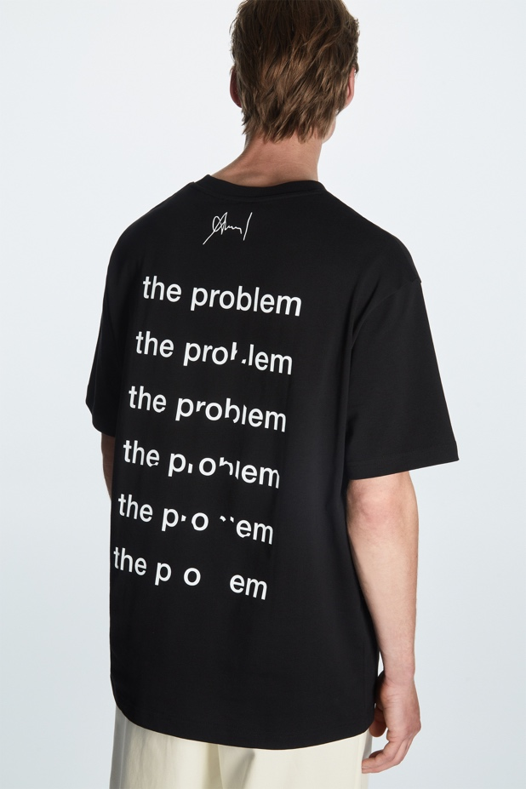

Sierpień 2022 r.
Londyn, Wielka Brytania

Kapsułowa kolekcja COS × Anatol Knotek to efekt najnowszej współpracy londyńskiej marki, będącej w ciągłym dialogu z twórcami, którzy inspirują jej projekty. Limitowana edycja ubrań i akcesoriów COS zawiera motywy tekstowe i kolory znane z prac eksperymentalnego poety Anatola Knotka.

Jego lakoniczne dzieła zastępują kolory i rysunki słowami, by zwięźle obrazować artystyczną wizję. Pozornie proste prace Anatola noszą ukryte przesłania, często nasycone poczuciem humoru. Główny wątek kapsułowej kolekcji COS tworzy utwór „The Solution” – „rozwiązanie”, którego tytuł trafnie opisuje sztukę zrodzoną w obliczu wyzwania.

Jako twórca minimalistycznej wizualnej poezji, Anatol komentuje: „Literatura jest sztuką opisu. Sztuka rodzi się z emocji. Harmonia obu form daje przestrzeń na wiele eksperymentów z ekspresją”.

Neutralna płciowo kolekcja składa się z czterech ponadczasowych projektów COS, zdobionych motywami z prac Knotka. Klasyczny swobodny T-shirt jest bazą dwóch czarno-białych modeli, w kontrastujących wersjach. Koszulki uzupełniono torbą oraz szalem z morwowego jedwabiu.

Kolekcja jest dostępna na całym świecie na stronie cos.com i w wybranych sklepach COS tylko przez ograniczony czas. Produkty COS X ANATOL KNOTEK w Polsce można kupić w sklepie marki w XXX

Zdjęcia hi-res do pobrania są dostępne tutaj.
Zdjęcia low-res do pobrania są dostępne tutaj.

O marce
COS to marka mody inspirowanej współczesną kulturą i sztuką. W siedzibie w Londynie tworzy
projekty, które słyną z nowoczesnych interpretacji klasyki i kolekcji, których elementy trwają przez
wiele sezonów. Z dążenia do najwyższej jakości i zaangażowania w zrównoważony rozwój rodzi się
wyjątkowe podejście COS do projektowania: unikalne połączenie funkcjonalności i stylu. Elementy
eksperymentalnego wzornictwa i innowacje materiałowe regularnie podlegają zmianom, by
nieustannie oferować najnowocześniejszą modę i odpowiedzialnie korzystać z materiałów:
pochodzących z recyklingu, odnowionych lub pozyskanych w zrównoważony sposób.
cos.com
@cosstores

Anatol Knotek

Anatol Knotek to austriacki artysta, urodzony w 1977 roku w Wiedniu. Poezja konkretna i wizualna, sztuka konceptualna i instalacja to dziedziny sztuki, które tworzą rdzeń jego twórczości, wystawianej na całym świecie. Jego wiersze były publikowane w czasopismach literackich, tomikach poezji, podręcznikach szkolnych i antologiach. Jest członkiem Austriackiego Stowarzyszenia Artystycznego.
anatolknotek.com
@anatolknotek

